

**Kompetenzen in der digitalen Welt**

**Kompetenzbereiche laut Beschluss der KMK vom 08.12.2016**

**MATHEMATIK**

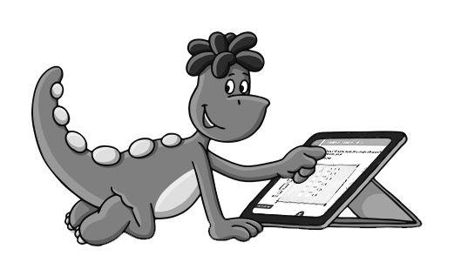

**WELT DER ZAHL Kompetenzen in der digitalen Welt**

**Kompetenzbereiche laut Beschluss der KMK vom 08.12.2016**

**WELT DER ZAHL 3**

**Schülerband 3, S. 84 („Fermi-Aufgabe: Stau auf der Autobahn“)**

**a) Kompetenzbereich 1: Suchen, Verarbeiten und Aufbewahren**

1.1.1 Arbeits- und Suchinteressen klären und festlegen

1.1.2 Suchstrategie nutzen und weiterentwickeln

1.1.3 In verschiedenen digitalen Umgebungen suchen

**b) Kompetenzbereich 3: Produzieren und Präsentieren**

3.1.1 Mehrere technische Bearbeitungswerkzeuge kennen und anwenden

(Softwareprogramme)

**c) Kompetenzbereich 5: Problemlösen und Handeln**

5.2.1 Eine Vielzahl von digitalen Werkzeugen kennen und kreativ anwenden

**d) Kompetenzbereich 6: Analysieren und Reflektieren**

6.2.1 Vielfalt der digitalen Medienlandschaft kennen

**Schülerband 3, S. 111 („Uhrzeit und Dauer“)**

**a) Kompetenzbereich 6: Analysieren und Reflektieren**

6.2.1 Vielfalt der digitalen Medienlandschaft kennen

6.2.2 Chancen und Risiken des Mediengebrauchs in unterschiedlichen Lebensbereichen erkennen, eigenen Mediengebrauch reflektieren und ggf. modifizieren

**Arbeitsheft 3, S. 60 („Uhrzeit und Dauer“)**

**a) Kompetenzbereich 2: Kommunizieren und Kooperieren**

2.5.3. Als selbstbestimmter Bürger aktiv an der Gesellschaft teilhaben

**b) Kompetenzbereich 6: Analysieren und Reflektieren**

6.2.1 Vielfalt der digitalen Medienlandschaft kennen

6.2.2 Chancen und Risiken des Mediengebrauchs in unterschiedlichen Lebensbereichen erkennen, eigenen Mediengebrauch reflektieren und ggf. modifizieren

**WELT DER ZAHL 4**

**Schülerband 4, S. 34 („Fermi-Aufgabe: Kinderkette“)**

**a) Kompetenzbereich 1: Suchen, Verarbeiten und Aufbewahren**

1.1.1 Arbeits- und Suchinteressen klären und festlegen

1.1.2 Suchstrategie nutzen und weiterentwickeln

1.1.3 In verschiedenen digitalen Umgebungen suchen

**b) Kompetenzbereich 3: Produzieren und Präsentieren**

3.1.1 Mehrere technische Bearbeitungswerkzeuge kennen und anwenden

(Softwareprogramme)

**c) Kompetenzbereich 5: Problemlösen und Handeln**

5.2.1 Eine Vielzahl von digitalen Werkzeugen kennen und kreativ anwenden

**d) Kompetenzbereich 6: Analysieren und Reflektieren**

6.2.1 Vielfalt der digitalen Medienlandschaft kennen

**Schülerband 4, S. 76/77 („Miniprojekt: Umfragen/Durchschnittliche Zeit am**

**Computer“)**

**a) Kompetenzbereich 2: Kommunizieren und Kooperieren**

2.5.2. Medienerfahrungen weitergeben und in kommunikative Prozesse einbringen

**b) Kompetenzbereich 6: Analysieren und Reflektieren**

6.2.1 Vielfalt der digitalen Medienlandschaft kennen

6.2.2 Chancen und Risiken des Mediengebrauchs in unterschiedlichen Lebensbereichen erkennen, eigenen Mediengebrauch reflektieren und ggf. modifizieren